ГОСТ 24379.1-80
ГОСТ 24379.1-80
УДК 621.882.64:006.354 Группа Г31
ГОСУДАРСТВЕННЫЙ СТАНДАРТ СОЮЗА ССР
БОЛТЫ ФУНДАМЕНТНЫЕ
Конструкция и размеры
Foundation bolts. Design and dimensions
ОКП 12 8100
Дата введения 1982-01-01

УТВЕРЖДЕН И ВВЕДЕН в действие постановлением Государственного комитета СССР по делам строительства от 25 августа 1980 г. № 133
ПЕРЕИЗДАНИЕ. Май 1991 г.
Настоящий стандарт распространяется на фундаментные болты (в дальнейшем болты) диаметром резьбы от 12 до 140 мм по ГОСТ 24379.0-80, предназначенные для крепления строительных конструкций и оборудования.
Стандарт соответствует СТ СЭВ 144-75 и СТ СЭВ 177-75 в части, касающейся предельных отклонений размеров, и СТ СЭВ 181-75 и СТ СЭВ 182-75 в части, касающейся основных размеров, диаметров и шагов метрической резьбы.
1. Конструкция и основные размеры
1.1. Типы, конструкция и основные размеры болтов должны соответствовать указанным в табл. 1 и на черт. 1.
Таблица 1
Тип болта | Исполнение | Наименование болта | Номинальный диаметр резьбы, мм
1 | 1 | Болты фундаментные изогнутые | 12-48
 | 2
2 | 1 | Болты фундаментные с анкерной плитой | 16-48
 | 2 |  | 56-90
 | 3 |  | 100-140
3 | 1 | Болты фундаментные составные | 24-48
 | 2 |  | 56-64
4 | 1 | Болты фундаментные съемные | 24-48
 | 2 |  | 56-125
 | 3 |  | 56-100
5 | - | Болты фундаментные прямые | 12-48
6 | 1 | Болты фундаментные с коническим концом | 12-48
 | 2
 | 3
Типы и конструкция фундаментных болтов
Тип 1
Болты фундаментные изогнутые
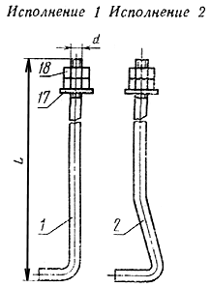
Тип 2
Болты фундаментные с анкерной плитой
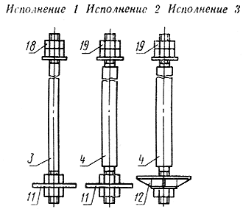
Тип 3
Болты фундаментные составные
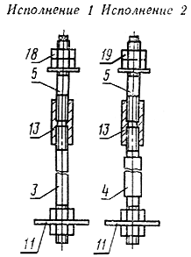
Тип 4
Болты фундаментные съемные
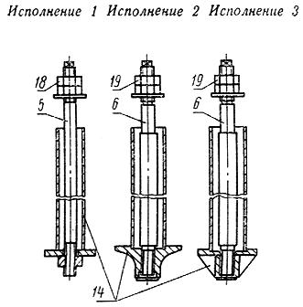
Тип 5
Болт фундаментный прямой
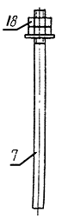
Тип 6
Болты фундаментные
с коническим концом
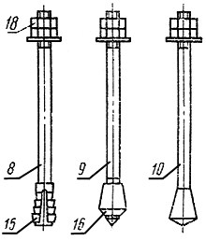
Размеры для справок.
1-10 - шпилька; 11, 12 - плита анкерная; 13 - муфта;
14 - анкерная арматура; 15 - цанга разжимная;
16 - втулка коническая; 17 - шайба; 18 - гайка по ГОСТ 5915-70;
19 - гайка по ГОСТ 10605-72.
Черт. 1
1.2. Длина болтов и диаметр резьбы назначаются в зависимости от длины шпилек и диаметра их резьбы.
Пример условного обозначения болта типа 1, исполнения 1, диаметром резьбы мм, длиной мм, со шпилькой из стали марки Ст3пс2:
БОЛТ 1.1.М20Х800. Ст3пс2 ГОСТ 24379.1-80
То же, болта типа 4, исполнения 2, диаметром резьбы мм, с мелким шагом резьбы 6 мм, длиной мм со шпилькой из стали марки 09Г2С-6:
БОЛТ 4.2.М100Х6Х1900 09Г2С-6 ГОСТ 24379.1-80
1.3. Общие технические условия - по ГОСТ 24379.0-80
1.4. Теоретическая масса болтов в сборе типов 1, 2, 5 и 6 дана в приложении 1.
Теоретическая масса болтов типов 3 и 4 указывается в рабочих чертежах.
1.5. Примеры установки болтов в фундаменты приведены в приложении 4.
2. Конструкция и размеры шпилек
2.1. Конструкция и размеры шпилек должны соответствовать указанным на черт. 2 и в табл. 2.
Шпильки (поз. 1-10 по черт. 1)
Поз. 1
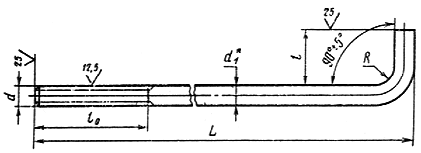
Поз. 2
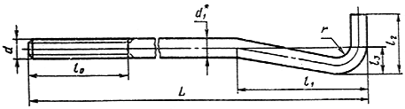
Поз. 3
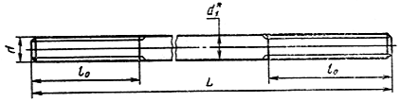
Поз. 4
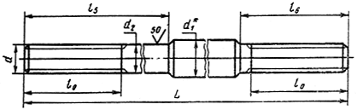
Поз. 5
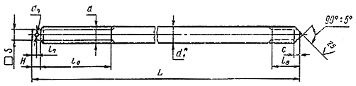
Поз. 6
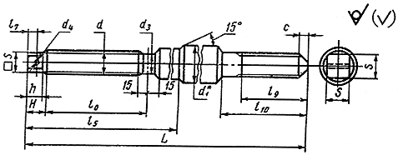
Поз. 7
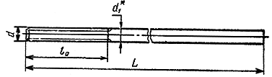
Поз. 8
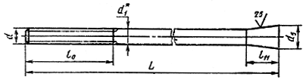
Поз. 9
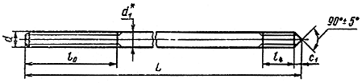
Поз. 10
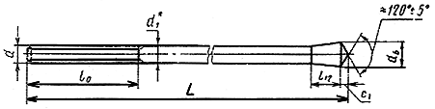
____________________
* Размер для справок.
Черт. 2

Таблица 2
мм
Номинальный  Диаметр резьбы, | Шаг резьбы |  |  |  |  |  |  |  |  |  | +IT17 |  |  |  |  |  |  |  |  | +IT17
 | крупный | мелкий |  | h16 |  | H15 | h16 |  |  |  |  |  | IT17  ±_______  2 |  |  |  |  |  |  |  |  | IT17  ±______  2
___________________
* Размер для справок.

12 | 1,75 | - | 12 | - | - | - |  | 17 |  | 20 |  | 80 |  |  | 40 |  | 100 | 50 | 25 | 24 | - |  |  | -
16 | 2 |  | 16 |  |  |  |  | 22 |  | 26 |  | 90 |  |  | 50 |  | 130 | 60 | 30 | 32
20 | 2,5 |  | 20 |  |  |  |  | 28 |  | 32 |  | 100 |  |  | 60 |  | 160 | 80 | 40 | 40
24 | 3 |  | 24 |  |  | 5 |  | 34 |  | 39 |  | 110 |  |  | 75 |  | 200 | 100 | 50 | 48
30 | 3,5 |  | 30 |  |  |  |  | 42 |  | 48 |  | 120 |  |  | 90 |  | 250 | 120 | 60 | 60
36 | 4 |  | 36 |  |  | 8 |  | 50 |  | 58 |  | 130 |  |  | 110 |  | 300 | 140 | 70 | 73
42 | 4,5 |  | 42 |  |  |  |  | 58 |  | 68 |  | 140 |  |  | 125 |  | 350 | 170 | 85 | 85
48 | 5 |  | 48 |  |  |  |  | 68 |  | 77 |  | 150 |  |  | 150 |  | 400 | 200 | 100 | 98
56 | 5,5 |  | 60 | 56 | 47,8 | 12 |  | - |  | - |  | 160 |  |  | - |  | - | - | - | - | 400 |  |  | 180
64 | 6 |  | 70 | 64 | 55 | 16 |  |  |  |  |  | 170 |  |  |  |  |  |  |  |  | 500 |  |  | 190
72 | - | 6 | 75 | 72 | 63 | 20 |  |  |  |  |  | 180 |  |  |  |  |  |  |  |  |  |  |  | 200
80 |  |  | 85 | 80 | 71 |  |  |  |  |  |  | 190 |  |  |  |  |  |  |  |  | 600 |  |  | 220
90 |  |  | 95 | 90 | 81 | 25 |  |  |  |  |  | 210 |  |  |  |  |  |  |  |  | 800 |  |  | 230
100 |  |  | 105 | 100 | 91 |  |  |  |  |  |  | 230 |  |  |  |  |  |  |  |  | 1000 |  |  | 250
110 |  |  | 120 | 110 | 101 |  |  |  |  |  |  | 240 |  |  |  |  |  |  |  |  |  |  |  | 260
125 |  |  | 130 | 125 | 116 | 30 |  |  |  |  |  | 250 |  |  |  |  |  |  |  |  |  |  |  | 270
140 |  |  | 145 | 140 | - | - |  |  |  |  |  | 270 |  |  |  |  |  |  |  |  |  |  |  | 280
Продолжение табл. 2
мм
Номинальный диаметр резьбы | Шаг резьбы |  |  |  |  |  |  |  |  |  |  | h15
 | Крупный | мелкий | IT17  ±_______  2 |  |  |  |  |  |  |  |  |  | IT16  ±______  2
12 | 1,75 | - | - | - | - |  | - |  | 30 |  | 20 | - | - | - | - | 6 |  |  | 12 | 8
16 | 2 |  |  |  |  |  |  |  | 36 |  | 28 |  |  |  |  | 9 |  |  | 16 | 10
20 | 2,5 |  |  |  |  |  |  |  | 48 |  | 34 |  |  |  |  | 9 |  |  | 20
24 | 3 |  | 7 | 65 |  |  |  |  | 60 |  | 41 | 17 | 16 |  | 9 | 11 |  |  | 24 | 20
30 | 3,5 |  |  | 75 |  |  |  |  | 73 |  | 50 | 19 |  |  | 12 | 14 |  |  | 30
36 | 4 |  | 10 | 90 |  |  |  |  | 85 |  | 63 | 24 | 20 |  |  | 17 |  |  | 36 | 30
42 | 4,5 |  |  | 100 |  |  |  |  | 95 |  | 71 | 27 |  |  | 15 | 20 |  |  | 42
48 | 5 |  | 12 | 115 |  |  |  |  | 120 |  | 82 | 32 | 25 |  | 18 | 22 |  |  | 48 | 40
56 | 5,5 |  | 16 | 130 | 120 |  | 180 |  | - |  | - | 41 | 30 | 25 | 20 | - |  |  | - | -
64 | 6 |  | 20 | 150 | 135 |  | 200 |  |  |  |  | 46 | 40 | 35 | 25
72 | - | 6 |  |  | 155 |  | 240 |  |  |  |  | 50 |  |  | 30
80 |  |  |  |  |  |  |  |  |  |  |  | 55
90 |  |  | 25 |  | 180 |  | 280 |  |  |  |  | 65 | 50 | 45 | 35
100 |  |  |  |  | 200 |  | 300 |  |  |  |  | 75 |  |  | 40
110 |  |  |  |  | 220 |  | 340 |  |  |  |  | 85
125 |  |  | 30 |  | 240 |  | 370 |  |  |  |  | 95 | 60 | 55 | 45
140 |  |  | - |  | - |  | - |  |  |  |  | - | - | - | -

Пример условного обозначения шпильки поз. 1, диаметром резьбы мм, длиной мм, из стали марки Ст3пс2:
ШПИЛЬКА 1.М20 Х 800 Ст3пс2 ГОСТ 24379.1-80
То же, поз. 4, диаметром резьбы мм, с мелким шагом резьбы 6 мм, длиной мм, из стали марки 09Г2С-6:
ШПИЛЬКА 4.М100 Х 6 Х 3150.09Г2С-6 ГОСТ 24379.1-80
2.2. Предельные отклонения размеров - по ГОСТ 25347-82 и ГОСТ 25348-82.
2.3. Резьба - по ГОСТ 24705-81, поле допуска - по ГОСТ 16093-81.
2.4. Размеры сбегов резьбы и фасок - по ГОСТ 10549-80.
2.5. Длина шпилек (кроме поз. 5 и 6) и их теоретическая масса приведены в приложении 2.
Для шпилек (поз. 5 и 6) длина и теоретическая масса указываются в рабочих чертежах.
2.6. Допускается по соглашению между потребителем и предприятием-изготовителем изготовление шпилек другой длины.
3. Конструкция и размеры анкерных плит
3.1. Конструкция и размеры анкерных плит (поз. 11) должны соответствовать указанным на черт. 3 и в табл. 3, плит (поз. 12) - на черт. 4 и в табл. 4.
Плита анкерная (поз. 11 по черт. 1)
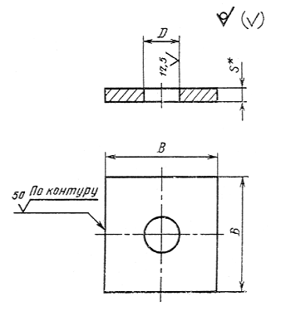
_____________________
* Размер для справок.
Черт. 3
Таблица 3
Размеры, мм
Номинальный диаметр резьбы шпильки | Н17 | IT17  ±_______  2 |  | Теоретическая масса плиты, кг
____________________
Размер для справок.

16 | 22 | 65 | 14 | 0,42
20 | 26 | 80 | 16 | 0,74
24 | 32 | 100 | 18 | 1,30
30 | 38 | 120 | 20 | 2,08
36 | 45 | 150 | 20 | 3,28
42 | 50 | 170 | 25 | 5,29
48 | 60 | 190 | 28 | 7,31
56 | 66 | 220 | 32 | 11,21
64 | 74 | 260 | 36 | 17,80
72 | 82 | 300 | 40 | 26,41
80 | 90 | 320 | 45 | 33,70
90 | 100 | 360 | 50 | 47,50
Плита анкерная (поз. 12 по черт. 1)
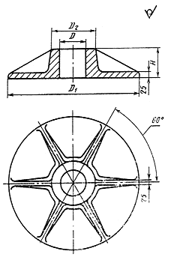
Черт. 4
Таблица 4
Размеры, мм
Номинальный диаметр резьбы шпильки |  |  |  |  | Теоретическая масса плиты, кг
100 | 135 | 625 | 220 | 130 | 94,27
110 | 145 | 650 | 230 | 135 | 100,32
125 | 165 | 675 | 240 | 135 | 106,70
140 | 185 | 700 | 290 | 145 | 125,50
Пример условного обозначения анкерной плиты (поз. 11), размером мм:
ПЛИТА 150 ГОСТ 24379.1-80
То же, поз. 12, наружным диаметром мм:
ПЛИТА 625 ГОСТ 24379.1-80
3.2. Предельные отклонения размеров - по ГОСТ 25347-82.
3.3. Отливку выполнять по 3-му классу точности ГОСТ 26645-85.
3.4. Формовочные уклоны - по ГОСТ 3212-80.
3.5. Литейные радиусы - 5 мм.
3.6. Параметры шероховатости поверхностей литых анкерных плит должны быть не более мкм по ГОСТ 2789-73.
4. Конструкция и размеры муфты
4.1. Конструкция и размеры муфты должны соответствовать указанным на черт. 5 и в табл. 5.
Муфта (поз. 13 по черт. 1)
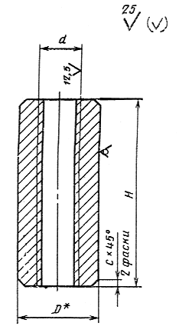
____________________
* Размеры для справок.
Черт. 5
Таблица 5
Размеры, мм
Номинальный диаметр резьбы |  | +IТ17 |  | Теоретическая масса муфты, кг
____________________
Размеры для справок.
24 | 50 | 120 | 2 |  | 1,42
30 | 60 | 140 | 3 |  | 2,35
36 | 70 | 170 | 4 |  | 3,78
42 | 80 | 190 | 5 |  | 5,43
48 | 90 | 220 | 6 |  | 7,36
56 | 100 | 250 | 8 |  | 10,58
64 | 110 | 280 | 8 |  | 13,82
Пример условного обозначения муфты из стали марки Ст3пс2 для шпильки мм:
МУФТА М24.Ст3пс2 ГОСТ 24379.1-80
4.2. Муфты должны изготовляться из круглой стали по ГОСТ 2590-88, обычной точности прокатки.
4.3. Предельные отклонения размеров - по ГОСТ 25347-82.
4.4. Резьба - по ГОСТ 24705-81 с крупным шагом, после допуска 7Н - по ГОСТ 16093-81
4.5. Размеры фасок резьбы - по ГОСТ 10549-80.
5. Конструкция и размеры анкерной арматуры
5.1. Конструкция анкерной арматуры должна соответствовать указанной на черт. 6.
Арматура анкерная (поз. 14 по черт. 1)
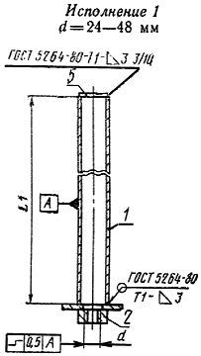 | 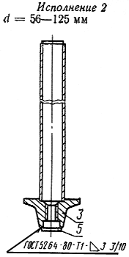 | 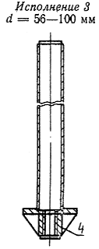
___________________
* Размеры для справок.
1 - труба (черт. 7); 2 - составная анкерная плита (черт. 8);
3 - литая анкерная плита (черт. 9); 4 - сварная анкерная плита (черт. 10);
5 - заглушка (черт. 13).
Черт. 6
5.2. Длина анкерной арматуры назначается по длине трубы, диаметр резьбы отверстия - по диаметру резьбы шпильки.
5.3. Конструкция и размеры трубы (поз. 1) должны соответствовать указанным на черт. 7 и в табл. 6
Трубы должны приниматься по ГОСТ 10704-76.
5.4. Конструкция и размеры составной анкерной плиты (поз. 2) должны соответствовать указанным на черт. 8 и в табл. 7.
Труба (поз. 1 по черт. 6)
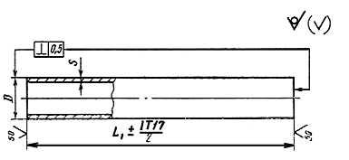
Черт. 7

Таблица 6
мм
Диаметр резьбы шпильки | 24 | 30 | 36 | 42 | 48 | 56 | 64 | 72 | 80 | 90 | 100 | 110 | 125
Диаметр и толщина стенки трубы | 60X3,5 |  | 89X4 |  | 102X4 |  | 114X4,5 | 127X4,5 | 140X4,5 | 152X5 | 168X5 | 180X5 | 203X6

Плита анкерная составная (поз. 2 по черт. 6)
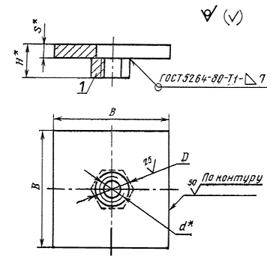
_______________
* Размеры для справок
1 - гайка по ГОСТ 5915-70
Черт. 8
Таблица 7
Размеры, мм
Номинальный диаметр резьбы | Н16 |  |  |  | IТ17  ±______  2 |  | Теоретическая масса плиты, кг
_______________
Размеры для справок

24 | 32 | 37 |  | 18 |  | 140 |  | 2,61
30 | 38 | 44 |  | 20 |  | 160 |  | 3,28
36 | 45 | 49 |  | 20 |  | 180 |  | 4,96
42 | 50 | 59 |  | 25 |  | 200 |  | 7,65
46 | 60 | 63 |  | 25 |  | 240 |  | 10,98
5.5. Конструкция и размеры литой анкерной плиты (поз. 3) должны соответствовать указанным на черт. 9 и в табл. 8.
Плита анкерная литая (поз. 3 по черт. 6)
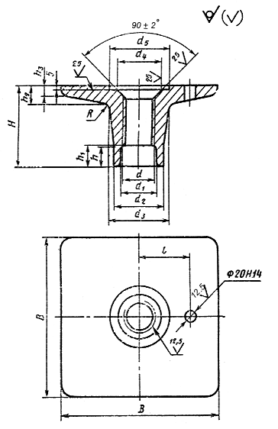
Черт. 9

Таблица 8
Размеры, мм
Номинальный диаметр резьбы | Шаг резьбы |  |  |  |  |  |  |  |  |  |  |  |  |  |  | Теоретическая масса плиты, кг
 | крупный | мелкий
56 | 5,5 | - | 80 | 100 | 115 | 80 | 106 | 300 | 105 | 150 | 40 | 30 | 40 | 20 | 20 | 26
64 | 6 |  | 85 | 105 | 125 | 90 | 120 | 350 | 120 | 170 | 50 | 40 | 45 |  |  | 38
72 | - | 6 | 100 | 125 | 150 | 100 | 133 | 400 | 130 | 200 |  | 50 | 50 | 25 |  | 57
80 |  |  |  |  |  |  | 145 |  |  |  |  |  |  |  |  | 56
90 |  |  | 120 | 150 | 180 | 120 | 158 | 450 | 150 | 230 |  |  | 60 | 30 | 25 | 89
100 |  |  | 130 | 170 | 190 | 150 | 174 | 500 | 160 | 240 | 60 |  | 70 |  | 40 | 117
110 |  |  | 145 | 185 | 210 | 165 | 185 | 550 | 180 | 270 |  |  | 75 | 35 | 45 | 158
125 |  |  | 150 | 190 | 230 | 180 | 210 | 600 | 190 | 290 |  |  | 80 |  | 50 | 195

5.6. Конструкция и размеры сварной анкерной плиты (поз. 4) должны соответствовать указанным на черт. 10 и в табл. 9.
Сверление отверстия в анкерной плите производится после приварки втулки и ребер.
Плита анкерная сварная (поз. 4 по черт. 6)
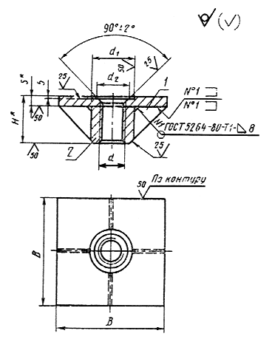
____________________
* Размеры для справок.
1 - ребро (черт. 11); 2 - втулка (черт. 12).
Черт. 10
Таблица 9
Размеры, мм
Номинальный диаметр резьбы | Шаг резьбы |  |  |  | IТ17  ±_____  2 |  |  |  |  |  |  |  |  |  | Теоретическая масса плиты, кг
 | крупный |  | мелкий |  |  |  |  | Н16
____________________
* Размеры для справок.

56 |  | 5,5 |  | - |  | 280 | 106 |  |  | 76 |  | 110 |  | 20 |  | 16,61
64 |  | 6 |  |  |  | 300 | 120 |  |  | 84 |  | 120 |  |  |  | 19,71
72 |  | - |  | 6 |  | 340 | 133 |  |  | 92 |  | 135 |  | 25 |  | 31,24
80 |  |  |  |  |  | 400 | 145 |  |  | 100 |  | 145 |  |  |  | 43,01
90 |  |  |  |  |  | 420 | 158 |  |  | 110 |  | 170 |  | 30 |  | 59,19
100 |  |  |  |  |  | 450 | 174 |  |  | 120 |  | 180 |  |  |  | 71,21
5.6.1. Конструкция и размеры ребра должны соответствовать указанным на черт. 11 и в табл. 10.
Ребро (поз. 1 по черт. 10)
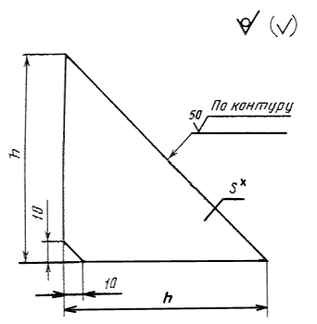
____________________
* Размеры для справок.
Черт. 11
Таблица 10
мм
Номинальный диаметр резьбы отверстия в анкерной плите | IТ17  ±_______  2 | Толщина
_______________
* Размеры для справок

56 | 80 | 10
64 | 90
72 | 100
80 | 110 | 16
90 | 130
100 | 140
5.6.2. Конструкция и размеры втулки должны соответствовать указанным на черт. 12 и в табл. 11.
Втулка (поз. 2 по черт. 10)
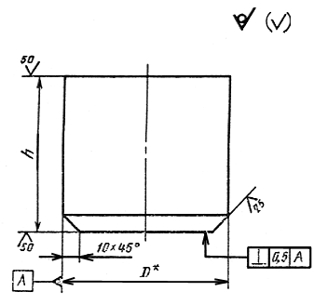
____________________
* Размер для справок.
Черт. 12
Таблица 11
мм
Номинальный диаметр резьбы | 56 | 64 | 72 | 80 | 90 | 100
Диаметр заготовки | 100 | 110 | 130 | 140 | 160 | 180
_______________
* Размер для справок

+IТ17 | 90 | 100 | 110 | 120 | 140 | 150
5.7. Конструкция и размеры заглушки (поз. 5) должны соответствовать указанным на черт. 13 и в табл. 12 для трубы и в табл. 13 для анкерной плиты.
Заглушка (поз. 5 по черт. 6)
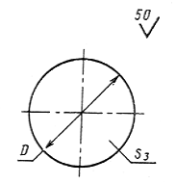
Черт. 13
Таблица 12
Размеры, мм
Труба | 60Х3,5 | 89Х4 | 102Х4 | 114Х4,5 | 127Х4,5 | 140Х4,5 | 152Х5 | 108Х5 | 180Х5 | 203Х6
h16 | 56 | 85 | 98 | 110 | 122 | 135 | 147 | 163 | 175 | 198
Теоретическая масса, кг. | 0,06 | 0,13 | 0,18 | 0,22 | 0,28 | 0,34 | 0,40 | 0,49 | 0,57 | 0,72
Таблица 13
Размеры, мм
Номинальный диаметр резьбы под анкерную плиту | 56 | 64 | 72 | 80 | 90 | 100 | 110 | 125
h16 | 90 | 95 | 115 |  | 130 | 150 | 160 | 170
Теоретическая масса, кг | 0,15 | 0,17 | 0,24 |  | 0,31 | 0,42 | 0,47 | 0,53
Пример условного обозначения анкерной арматуры исполнения 1, под шпильку мм, длиной мм:
АРМАТУРА АНКЕРНАЯ 1.М24Х400 ГОСТ 24379.1-80
То же, исполнения 2, под шпильку мм, длиной мм:
АРМАТУРА АНКЕРНАЯ 2.М64Х2000 ГОСТ 24379.1-80
То же, исполнения 3, под шпильку мм с мелким шагом резьбы 6 мм, длиной мм:
5.8. Предельные отклонения размеров по ГОСТ 25347-82 и ГОСТ 25348-82.
5.9. Резьба - по ГОСТ 24705-81, поле допуска 7Н - по ГОСТ 16093-81.
5.10. Предельные отклонения размеров литой плиты по 3-му классу точности ГОСТ 26645-85.
5.11. Размеры фасок резьбы - по ГОСТ 10549-80.
5.12. Неуказанные литейные радиусы 5 мм.
5.13. Теоретическая масса анкерной арматуры и труб приведена в приложении 3.
6. Конструкция и размеры разжимной цанги
6.1. Конструкция и размеры разжимной цанги должны соответствовать указанным на черт. 14 и в табл. 14.
Цанга разжимная (поз. 15 по черт. 1)
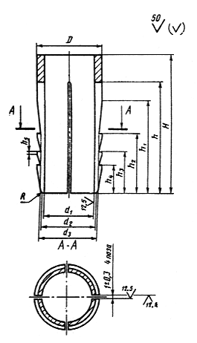
Черт. 14
Таблица 14
Размеры, мм
Номинальный диаметр резьбы шпильки | h16 | Н16 |  |  |  |  |  |  |  |  |  |  | IТ16  ±_____  2 |  | ,  не более |  | Теоретическая масса цанги, кг
 |  |  | h16 |  | IТ16  ±______  2
12 | 17 | 12,5 | 15 | 16,5 | 36 | 30 | 24 | 16 | 11 |  | 7 |  |  | 0,5 | 0,8 |  | 0,03
16 | 24 | 17,0 | 20 | 23,2 | 45 | 36 | 30 | 21 | 14 |  | 10 |  |  | 0,8 | 1,0 |  | 0,08
20 | 30 | 21,0 | 25 | 29,0 | 60 | 48 | 40 | 26 | 18 |  | 12 |  |  | 1,0 | 1,2 |  | 0,17
24 | 34 | 25,0 | 30 | 32,5 | 75 | 60 | 54 | 31 | 22 |  | 15 |  |  | 1,5 | 1,5 |  | 0,25
30 | 42 | 32,0 | 37 | 32,5 | 90 | 72 | 60 | 39 | 27 |  | 18 |  |  | 1,5 | 1,5 |  | 0,41
36 | 50 | 38,0 | 42 | 48,0 | 105 | 84 | 70 | 47 | 33 |  | 22 |  |  | 2,0 | 1,5 |  | 0,68
42 | 58 | 44,0 | 52 | 55,5 | 120 | 96 | 80 | 55 | 39 |  | 25 |  |  | 2,5 | 2,0 |  | 1,06
48 | 68 | 50,0 | 60 | 65,0 | 150 | 120 | 100 | 63 | 43 |  | 29 |  |  | 3,0 | 2,0 |  | 1,96
6.2. Предельные отклонения размеров - по ГОСТ 25347-82.
Пример условного обозначения разжимной цанги для шпильки мм:
ЦАНГА М24 ГОСТ 24379.1-80
7. Конструкция и размеры конической втулки
7.1. Конструкция и размеры конической втулки должны соответствовать указанным на черт. 15 и в табл. 15.
Втулка коническая (поз. 16 по черт. 1)
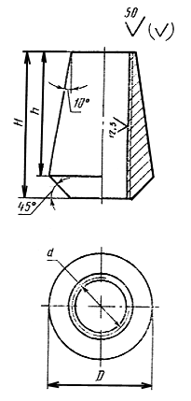
Черт. 15
Таблица 15
Размеры, мм
Номинальный диаметр резьбы | h16 |  |  |  | Теоретическая масса втулки, кг
IТ16
±______
2
12 | 22 | 24 |  | 20 | 0,03
16 | 29 | 32 |  | 28 | 0,06
20 | 35 | 40 |  | 34 | 0,11
24 | 42 | 48 |  | 41 | 0,20
30 | 52 | 60 |  | 51 | 0,36
36 | 62 | 72 |  | 61 | 0,67
42 | 72 | 84 |  | 71 | 0,94
48 | 82 | 96 |  | 82 | 1,41
Пример условного обозначения конической втулки под шпильку мм:
ВТУЛКА М24 ГОСТ 24379.1-80
7.2. Предельные отклонения размеров - по ГОСТ 25347-82.
7.3. Резьба - по ГОСТ 24705-81, поле допуска 7Н - по ГОСТ 16093-81.
7.4. Размеры фасок резьбы по ГОСТ 10549-80.
8. Конструкция и размеры шайбы
8.1. Шайбы при нормальных отверстиях в приливах оборудования следует применять по ГОСТ 11371-78, при увеличенных отверстиях в приливах оборудования - по настоящему стандарту.
8.2. Конструкция и размеры шайб должны соответствовать указанным на черт. 16 и в табл. 16.
Шайба (поз. 17 по черт. 1)
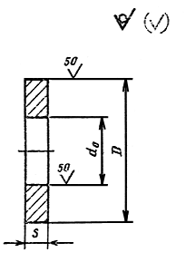
Черт. 16
Таблица 16
Размеры, мм
Номинальный диаметр резьбы шпильки | Н16 | h16 |  | Предельное радиальное биение | Теоретическая масса шайбы, кг
12 | 13 | 36 | 3 | 0,5 | 0,021
16 | 17 | 42 | 4 | 0,6 | 0,050
20 | 21 | 45 | 8 |  | 0,076
24 | 25 | 55 |  |  | 0,120
30 | 32 | 80 | 10 | 0,7 | 0,330
36 | 38 | 90 |  |  | 0,410
42 | 44 | 95 | 14 |  | 0,610
48 | 50 | 105 |  |  | 0,740
56 | 60 | 115 | 16 | 0,8 | 0,950
64 | 68 | 130 |  |  | 1,210
72 | 76 | 140 | 18 |  | 1,530
80 | 85 | 160 | 20 | 0,9 | 2,270
90 | 95 | 180 |  |  | 2,880
100 | 105 | 190 | 22 |  | 3,400
110 | 115 | 200 |  |  | 3,630
125 | 130 | 240 | 25 | 1,0 | 6,300
140 | 145 | 270 |  |  | 7,990
Пример условного обозначения шайбы для шпильки диаметром резьбы мм:
ШАЙБА М12 ГОСТ 24379.1-80
Приложение 1
Справочное
Таблица 1
Теоретическая масса болтов типов 1, 2, 5 и 6
Длина* болта , мм | Теоретическая масса болта типа 1, кг, при номинальном диаметре резьбы , мм
 | 12 | 16 | 20 |  | 24 | 30 |  | 35 |  | 42 | 48
_______________________
* Длина принята в соответствии с ГОСТ 6636-69

300 | 0,35 | 0,66 |  | - | - |  | - |  | - | - | -
400 | 0,44 | 0,82 |  | 1,32 | - |  | - |  | - | - | -
500 | 0,52 | 0,97 |  | 1,57 | 2,35 |  | - |  | - | - | -
600 | 0,61 | 1,13 |  | 1,81 | 2,71 |  | 4,55 |  | - | - | -
710 | 0,71 | 1,31 |  | 2,09 | 3,10 |  | 5,16 |  | 7,59 | - | -
800 | 0,79 | 1,45 |  | 2,31 | 3,42 |  | 5,66 |  | 8,31 | 11,81 | -
900 | 0,88 | 1,60 |  | 2,55 | 3,77 |  | 6,22 |  | 9,10 | 12,89 | 17,41
1000 | 0,97 | 1,77 |  | 2,80 | 4,13 |  | 6,77 |  | 9,91 | 13,98 | 18,83
1120 | - | 1,95 |  | 3,10 | 4,56 |  | 7,43 |  | 10,85 | 15,29 | 20,53
1250 | - | 2,15 |  | 3,43 | 5,03 |  | 8,15 |  | 11,88 | 16,71 | 22,38
1320 | - | - |  | 3,60 | 5,28 |  | 8,53 |  | 12,43 | 17,47 | 23,37
1400 | - | - |  | 3,79 | 5,55 |  | 8,99 |  | 13,10 | 18,33 | 24,51
1500 | - | - |  | - | 5,90 |  | 9,54 |  | 13,90 | 19,42 | 25,93
1600 | - | - |  | - | 6,26 |  | 10,10 |  | 14,70 | 20,50 | 27,35
1700 | - | - |  | - | 6,61 |  | 10,65 |  | 15,50 | 21,59 | 28,77
1800 | - | - |  | - | - |  | 11,21 |  | 16,29 | 22,68 | 30,19
1900 | - | - |  | - | - |  | 11,76 |  | 17,09 | 23,76 | 31,61
2000 | - | - |  | - | - |  | 12,32 |  | 17,89 | 24,85 | 33,03
2120 | - | - |  | - | - |  | - |  | 18,85 | 26,16 | 34,73
2240 | - | - |  | - | - |  | - |  | 19,81 | 27,47 | 36,44
2300 | - | - |  | - | - |  | - |  | 20,29 | 28,11 | 37,29
2360 | - | - |  | - | - |  | - |  | - | 28,76 | 38,07
2500 | - | - |  | - | - |  | - |  | - | 30,29 | 40,13
2650 | - | - |  | - | - |  | - |  | - | - | 42,26
2800 | - | - |  | - | - |  | - |  | - | - | 44,39

Таблица 2
Длина* | Теоретическая масса болта типа 2, кг, исполнений
Болта , | 1 |  |  |  |  |  |  |  | 2 |  |  |  |  | 3
мм | Номинальный диаметр резьбы , мм
 | 16 | 20 | 24 | 30 |  | 36 | 42 | 48 | 56 | 64 | 72 | 80 | 90 | 100 | 110 |  | 125 |  | 140
_______________________
* Длина принята в соответствии с ГОСТ 6636-69.
200 | 0,92 | 1,56 | - | - | - |  | - | - | - | - | - | - | - | - | - | - |  | -
250 | 0,99 | 1,69 | 2,74 | 4,70 | - |  | - | - | - | - | - | - | - | - | - | - |  | -
300 | 1,07 | 1,81 | 2,91 | 4,98 | 7,60 |  | - | - | - | - | - | - | - | - | - | - |  | -
350 | 1,15 | 1,93 | 3,09 | 5,25 | 7,99 |  | 12,21 | - | - | - | - | - | - | - | - | - |  | -
400 | 1,23 | 2,06 | 3,27 | 5,53 | 8,39 |  | 12,75 | 17,56 | - | - | - | - | - | - | - | - |  | -
450 | 1,31 | 2,18 | 3,35 | 5,81 | 8,79 |  | 13,29 | 18,27 | - | - | - | - | - | - | - | - |  | -
500 | 1,39 | 2,30 | 3,62 | 6,08 | 9,19 |  | 13,84 | 18,98 | - | - | - | - | - | - | - | - |  | -
600 | 1,55 | 2,55 | 3,98 | 6,64 | 9,99 |  | 14,92 | 20,39 | - | - | - | - | - | - | - | - |  | -
710 | 1,72 | 2,82 | 4,37 | 7,25 | 10,87 |  | 16,12 | 21,95 | - | - | - | - | - | - | - | - |  | -
800 | 1,86 | 3,04 | 4,69 | 7,75 | 11,59 |  | 17,10 | 23,23 | 33,99 | - | - | - | - | - | - | - |  | -
900 | 2,02 | 3,29 | 5,04 | 8,30 | 12,39 |  | 18,18 | 24,66 | 35,26 | - | - | - | - | - | - | - |  | -
1000 | 2,18 | 3,53 | 5,40 | 8,86 | 13,18 |  | 19,27 | 26,07 | 38,43 | 53,60 | 71,35 | - | - | - | - | - |  | -
1120 | 2,37 | 3,84 | 5,83 | 9,53 | 14,14 |  | 20,57 | 27,79 | 40,14 | 56,52 | 74,66 | - | - | - | - | - |  | -
1250 | 2,57 | 4,15 | 6,29 | 10,25 | 15,19 |  | 21,99 | 29,63 | 43,98 | 59,20 | 79,16 | 98,8 | - | - | - | - |  | -
1320 | - | 4,32 | 6,54 | 10,64 | 15,75 |  | 22,75 | 30,63 | 44,58 | 62,56 | 80,92 | 101,9 | - | - | - | - |  | -
1400 | - | 4,52 | 6,82 | 11,07 | 16,38 |  | 23,62 | 31,75 | 47,30 | 65,58 | 85,22 | 107,7 | 141,9 | - | - | - |  | -
1500 | - | 4,77 | 7,10 | 11,63 | 17,18 |  | 24,71 | 33,17 | 48,57 | 67,58 | 87,16 | 109,4 | 144,6 | - | - | - |  | -
1600 | - | - | 7,53 | 12,18 | 17,98 |  | 25,79 | 34,59 | 51,74 | 71,71 | 92,1 | 116,7 | 153,0 | 219,1 | 252,6 | - |  | -
1700 | - | - | 7,88 | 12,74 | 18,77 |  | 26,88 | 36,17 | 53,96 | 75,48 | 95,6 | 121,1 | 158,6 | 225,8 | 261,5 | - |  | -
1800 | - | - | - | 13,29 | 19,57 |  | 27,97 | 37,42 | 56,18 | 77,75 | 99,0 | 125,6 | 164,1 | 232,6 | 270,3 | 329,3 |  | 408,3
1900 | - | - | - | 13,85 | 20,57 |  | 29,05 | 38,84 | 58,40 | 81,52 | 102,5 | 130,0 | 169,6 | 239,4 | 280,3 | 339,8 |  | 421,3
2000 | - | - | - | - | 21,17 |  | 30,14 | 40,26 | 60,61 | 83,79 | 106,0 | 134,5 | 175,3 | 246,3 | 288,1 | 350,1 |  | 434,2
2120 | - | - | - | - | 22,13 |  | 31,44 | 41,98 | 63,11 | 87,25 | 109,6 | 139,3 | 181,3 | 254,3 | 298,7 | 362,6 |  | 449,7
2240 | - | - | - | - | 23,09 |  | 32,75 | 43,68 | 65,69 | 91,7 | 114,3 | 145,2 | 188,6 | 262,5 | 310,3 | 375,3 |  | 465,3
2500 | - | - | - | - | - |  | 35,57 | 47,37 | 71,71 | 98,9 | 123,3 | 156,7 | 203,1 | 280,2 | 332,5 | 402,2 |  | 499,0
2800 | - | - | - | - | - |  | - | 51,63 | 78,36 | 108,0 | 133,7 | 170,1 | 219,8 | 300,6 | 359,1 | 433,4 |  | 537,8
3150 | - | - | - | - | - |  | - | - | 86,02 | 118,5 | 145,9 | 185,7 | 242,0 | 324,4 | 391,1 | 470,1 |  | 583,2
3350 | - | - | - | - | - |  | - | - | - | - | 159,2 | 203,5 | 261,4 | 351,6 | 426,6 | 511,9 |  | 636,0
4000 | - | - | - | - | - |  | - | - | - | - | - | - | 286,5 | 382,1 | 465,6 | 558,4 |  | 693,3
4500 | - | - | - | - | - |  | - | - | - | - | - | - | - | 416,1 | 509,9 | 610,5 |  | 758,1
5000 | - | - | - | - | - |  | - | - | - | - | - | - | - | - | - | 662,5 |  | 822,9

Таблица 3
Длина* болта , мм | Теоретическая масса болта типа 5, кг, при номинальном диаметре резьбы , мм
 | 12 | 16 |  | 20 |  | 24 |  | 30 |  | 36 |  | 42 |  | 48
_______________________
* Длина принята в соответствии с ГОСТ 6636-69.
150 | 0,18 | 0,36 | 0,57 |  | - |  | - |  | - |  | - |  | -
200 | 0,23 | 0,44 | 0,69 |  | 1,04 |  | - |  | - |  | - |  | -
250 | 0,27 | 0,51 | 0,82 |  | 1,22 |  | 2,17 |  | - |  | - |  | -
300 | 0,32 | 0,59 | 0,94 |  | 1,39 |  | 2,44 |  | 3,56 |  | - |  | -
350 | 0,36 | 0,67 | 1,06 |  | 1,57 |  | 2,72 |  | 3,96 |  | 5,66 |  | -
400 | 0,40 | 0,75 | 1,19 |  | 1,75 |  | 3,00 |  | 4,35 |  | 6,21 |  | 8,33
450 | 0,45 | 0,83 | 1,31 |  | 1,93 |  | 3,28 |  | 4,75 |  | 6,75 |  | 9,04
500 | - | 0,91 | 1,43 |  | 2,10 |  | 3,55 |  | 5,15 |  | 7,30 |  | 9,75
600 | - | 1,07 | 1,68 |  | 2,46 |  | 4,11 |  | 5,95 |  | 8,38 |  | 11,17
710 | - | - | 1,95 |  | 2,85 |  | 4,72 |  | 6,83 |  | 9,54 |  | 12,73
800 | - | - | 2,17 |  | 3,17 |  | 5,22 |  | 7,55 |  | 10,56 |  | 13,98
900 | - | - | - |  | 3,52 |  | 5,77 |  | 8,35 |  | 11,64 |  | 15,43
1000 | - | - | - |  | - |  | 6,33 |  | 9,15 |  | 12,73 |  | 16,85
1120 | - | - | - |  | - |  | 6,99 |  | 10,11 |  | 14,04 |  | 18,55
1250 | - | - | - |  | - |  | - |  | 11,14 |  | 15,45 |  | 20,40
1320 | - | - | - |  | - |  | - |  | - |  | 16,21 |  | 21,39
1400 | - | - | - |  | - |  | - |  | - |  | - |  | 22,53
Таблица 4
Длина* | Теоретическая масса болта типа 6, кг, исполнений
болта , | 1 | 2 | 3 | 1 | 2 | 3 | 1 | 2 | 3 | 1 | 2 | 3
мм | Номинальный диаметр резьбы , мм
 | 12 |  |  | 16 |  |  | 20 |  |  | 24
_______________________
* Длина принята в соответствии с ГОСТ 6636-69.

150 | 0,23 | 0,21 | 0,20 | 0,47 | 0,42 | 0,39 | - | - | - | - | - | -
200 | 0,27 | 0,26 | 0,24 | 0,55 | 0,50 | 0,47 | 0,92 | 0,80 | 0,75 | - | - | -
250 | 0,32 | 0,30 | 0,29 | 0,63 | 0,57 | 0,55 | 1,04 | 0,93 | 0,87 | 1,57 | 1,42 | 1,32
300 | 0,36 | 0,35 | 0,33 | 0,71 | 0,65 | 0,63 | 1,17 | 1,05 | 1,00 | 1,75 | 1,59 | 1,50
350 | 0,40 | 0,39 | 0,37 | 0,78 | 0,73 | 0,70 | 1,29 | 1,17 | 1,12 | 1,93 | 1,77 | 1,68
400 | 0,45 | 0,43 | 0,42 | 0,86 | 0,81 | 0,73 | 1,41 | 1,30 | 1,24 | 2,11 | 1,97 | 1,86
450 | 0,49 | 0,48 | 0,46 | 0,94 | 0,89 | 0,86 | 1,54 | 1,42 | 1,37 | 2,28 | 2,13 | 2,03
500 | 0,54 | 0,52 | 0,51 | 1,02 | 0,97 | 0,94 | 1,66 | 1,54 | 1,49 | 2,46 | 2,30 | 2,21
600 | 0,63 | 0,61 | 0,60 | 1,18 | 1,13 | 1,10 | 1,91 | 1,79 | 1,74 | 2,82 | 2,63 | 2,57
710 | - | - | - | 1,35 | 1,30 | 1,27 | 2,18 | 2,06 | 2,01 | 3,21 | 3,05 | 2,95
800 | - | - | - | - | - | - | 2,40 | 2,28 | 2,23 | 3,53 | 3,37 | 3,28
900 | - | - | - | - | - | - | - | - | - | 3,88 | 3,72 | 3,63
Продолжение табл. 4
Длина* | Теоретическая масса болта типа 6, кг, исполнений
болта , | 1 | 2 | 3 |  | 1 |  | 2 | 3 |  | 1 | 2 | 3 | 1 |  | 2 | 3
мм | Номинальный диаметр резьбы , мм
 | 30 |  |  |  |  | 36 |  |  |  | 42 |  |  |  | 48
_______________________
* Длина принята в соответствии с ГОСТ 6636-69.
250 | 2,77 | 2,53 | 2,36 | - |  |  | - | - | - |  | - | - | - |  | - | -
300 | 3,05 | 2,81 | 2,64 | 4,58 |  |  | 4,23 | 3,90 | - |  | - | - | - |  | - | -
350 | 3,33 | 3,03 | 2,92 | 4,98 |  |  | 4,62 | 4,30 | 7,27 |  | 6,61 | 6,21 | - |  | - | -
400 | 3,60 | 3,36 | 3,19 | 5,97 |  |  | 5,02 | 4,69 | 7,82 |  | 7,15 | 6,76 | 11,14 |  | 9,74 | 9,18
450 | 3,83 | 3,64 | 3,47 | 5,77 |  |  | 5,42 | 5,09 | 8,36 |  | 7,69 | 7,30 | 11,35 |  | 10,45 | 9,89
500 | 4,16 | 3,91 | 3,75 | 6,17 |  |  | 5,82 | 5,49 | 8,90 |  | 8,24 | 7,84 | 12,51 |  | 11,16 | 10,55
600 | 4,71 | 4,47 | 4,30 | 6,96 |  |  | 6,62 | 6,28 | 9,99 |  | 9,32 | 8,93 | 13,98 |  | 12,53 | 12,02
710 | 5,33 | 5,08 | 4,92 | 7,85 |  |  | 7,50 | 7,17 | 11,19 |  | 10,52 | 10,13 | 15,54 |  | 14,14 | 13,58
800 | 5,82 | 5,58 | 5,41 | 8,56 |  |  | 8,22 | 7,88 | 12,17 |  | 11,50 | 11,11 | 16,82 |  | 15,42 | 14,86
900 | 6,38 | 6,13 | 5,97 | 9,36 |  |  | 9,02 | 8,68 | 13,25 |  | 12,58 | 12,19 | 18,24 |  | 16,85 | 16,28
1000 | 6,93 | 6,69 | 6,52 | 10,16 |  |  | 9,81 | 9,48 | 14,34 |  | 13,67 | 13,28 | 19,65 |  | 18,26 | 17,70
1120 | 7,59 | 7,36 | 7,18 | 11,12 |  |  | 10,77 | 10,44 | 15,64 |  | 14,97 | 14,58 | 21,36 |  | 19,98 | 19,40
1250 | - | - | - | 12,16 |  |  | 11,82 | 11,48 | 17,06 |  | 16,39 | 16,00 | 23,21 |  | 21,82 | 21,25
1320 | - | - | - | - |  |  | - | - | 17,82 |  | 17,15 | 16,76 | 24,20 |  | 22,82 | 22,24
1400 | - | - | - | - |  |  | - | - | - |  | - | - | 25,34 |  | 23,94 | 23,38
Приложение 2
Справочное
Таблица 1
Теоретическая масса шпилек (поз. 1-4; 7-10)
Длина* шпильки , мм | Теоретическая масса шпильки (поз. 1 и 2), кг, при номинальном диаметре резьбы , мм
 | 12 | 16 | 20 | 24 | 30 | 36 | 42 | 48
_______________________
* Длина принята в соответствии с ГОСТ 6636-69.
300 | 0,30 | 0,54 | - | - | - | - | - |  | -
400 | 0,39 | 0,70 | 1,12 | - | - | - | - |  | -
500 | 0,47 | 0,85 | 1,37 | 2,02 | - | - | - |  | -
600 | 0,56 | 1,01 | 1,61 | 2,38 | 3,77 | - | - |  | -
710 | 0,66 | 1,19 | 1,89 | 2,77 | 4,38 | 6,43 | - |  | -
800 | 0,74 | 1,33 | 2,11 | 3,09 | 4,88 | 7,15 | 9,95 |  | -
900 | 0,83 | 1,48 | 2,35 | 3,44 | 5,44 | 7,95 | 11,03 |  | 14,76
1000 | 0,92 | 1,65 | 2,60 | 3,80 | 5,99 | 8,74 | 12,12 |  | 16,18
1120 | - | 1,84 | 2,90 | 4,23 | 6,65 | 9,69 | 13,43 |  | 17,63
1250 | - | 2,05 | 3,23 | 4,70 | 7,37 | 10,72 | 14,35 |  | 19,73
1320 | - | - | 3,40 | 4,95 | 7,75 | 11,27 | 15,61 |  | 20,72
1400 | - | - | 3,59 | 5,22 | 8,21 | 11,94 | 16,47 |  | 21,36
1500 | - | - | - | 5,57 | 8,76 | 12,74 | 17,56 |  | 23,28
1600 | - | - | - | 5,93 | 9,32 | 13,54 | 18,64 |  | 24,70
1700 | - | - | - | 6,28 | 9,87 | 14,34 | 19,73 |  | 26,12
1800 | - | - | - | - | 10,43 | 15,13 | 20,82 |  | 27,54
1900 | - | - | - | - | 10,96 | 15,93 | 21,90 |  | 28,96
2000 | - | - | - | - | 11,54 | 16,73 | 22,99 |  | 30,38
2120 | - | - | - | - | - | 17,69 | 24,30 |  | 32,08
2240 | - | - | - | - | - | 18,64 | 25,61 |  | 33,79
2300 | - | - | - | - | - | 19,13 | 26,25 |  | 34,64
2360 | - | - | - | - | - | - | 26,90 |  | 35,45
2500 | - | - | - | - | - | - | 28,43 |  | 37,48
2650 | - | - | - | - | - | - | - |  | 39,61
2800 | - | - | - | - | - | - | - |  | 41,71

Таблица 2
Длина* шпильки , | Теоретическая масса шпильки (поз. 3, 4, 7 и 9), кг, при номинальном диаметре резьбы , мм
мм | 12 | 16 | 20 |  | 24 |  | 30 |  | 36 |  | 42 |  | 48 |  | 56 |  | 64 |  | 72 |  | 80 |  | 90 | 100 | 110 | 125 | 140
_______________________
* Длина принята в соответствии с ГОСТ 6636-69.
150 | 0,13 | 0,24 |  | - |  | - |  | - |  | - |  | - |  | - |  | - |  | - |  | - |  | - | - | - | - | - | -
200 | 0,18 | 0,32 |  | 0,49 |  | - |  | - |  | - |  | - |  | - |  | - |  | - |  | - |  | - | - | - | - | - | -
250 | 0,22 | 0,39 |  | 0,62 |  | 0,89 |  | 1,39 |  | - |  | - |  | - |  | - |  | - |  | - |  | - | - | - | - | - | -
300 | 0,27 | 0,47 |  | 0,74 |  | 1,06 |  | 1,67 |  | 2,40 |  | - |  | - |  | - |  | - |  | - |  | - | - | - | - | - | -
350 | 0,31 | 0,55 |  | 0,86 |  | 1,24 |  | 1,94 |  | 2,79 |  | 3,81 |  | - |  | - |  | - |  | - |  | - | - | - | - | - | -
400 | 0,35 | 0,63 |  | 0,99 |  | 1,42 |  | 2,22 |  | 3,19 |  | 4,35 |  | 5,68 |  | - |  | - |  | - |  | - | - | - | - | - | -
450 | 0,40 | 0,71 |  | 1,11 |  | 1,60 |  | 2,50 |  | 3,59 |  | 4,89 |  | 6,39 |  | - |  | - |  | - |  | - | - | - | - | - | -
500 | 0,44 | 0,79 |  | 1,23 |  | 1,77 |  | 2,77 |  | 3,99 |  | 5,44 |  | 7,10 |  | - |  | - |  | - |  | - | - | - | - | - | -
600 | 0,53 | 0,95 |  | 1,48 |  | 2,13 |  | 3,33 |  | 4,79 |  | 6,52 |  | 8,52 |  | - |  | - |  | - |  | - | - | - | - | - | -
710 | - | 1,12 |  | 1,75 |  | 2,52 |  | 3,94 |  | 5,67 |  | 7,72 |  | 10,08 |  | - |  | - |  | - |  | - | - | - | - | - | -
800 | - | 1,26 |  | 1,97 |  | 2,84 |  | 4,44 |  | 6,39 |  | 8,70 |  | 11,36 |  | 16,03 |  | - |  | - |  | - | - | - | - | - | -
900 | - | 1,42 |  | 2,22 |  | 3,19 |  | 4,99 |  | 7,19 |  | 9,78 |  | 12,79 |  | 18,25 |  | - |  | - |  | - | - | - | - | - | -
1000 | - | 1,58 |  | 2,46 |  | 3,55 |  | 5,55 |  | 7,98 |  | 10,87 |  | 14,20 |  | 20,47 |  | 26,63 |  | 33,33 |  | - | - | - | - | - | -
1120 | - | 1,77 |  | 2,76 |  | 3,98 |  | 6,22 |  | 8,94 |  | 12,17 |  | 15,92 |  | 23,13 |  | 30,67 |  | 37,49 |  | - | - | - | - | - | -
1250 | - | 1,97 |  | 3,08 |  | 4,44 |  | 6,94 |  | 9,99 |  | 13,59 |  | 17,76 |  | 26,02 |  | 33,35 |  | 41,99 |  | 51,23 | - | - | - | - | -
1320 | - | - |  | 3,25 |  | 4,69 |  | 7,33 |  | 10,55 |  | 14,35 |  | 18,76 |  | 27,57 |  | 36,71 |  | 43,75 |  | 54,35 | - | - | - | - | -
1400 | - | - |  | 3,45 |  | 4,97 |  | 7,76 |  | 11,18 |  | 15,22 |  | 19,88 |  | 29,34 |  | 38,71 |  | 46,52 |  | 57,91 | 71,5 | - | - | - | -
1500 | - | - |  | 3,70 |  | 5,32 |  | 8,32 |  | 11,98 |  | 16,31 |  | 21,30 |  | 31,56 |  | 41,73 |  | 49,99 |  | 62,36 | 77,1 | - | - | - | -
1600 | - | - |  | - |  | 5,68 |  | 8,87 |  | 12,78 |  | 17,39 |  | 22,72 |  | 33,78 |  | 44,74 |  | 53,45 |  | 66,81 | 82,7 | 100,7 | 123,8 | - | -
1700 | - | - |  | - |  | 6,03 |  | 9,43 |  | 13,57 |  | 18,48 |  | 24,13 |  | 36,00 |  | 47,76 |  | 56,91 |  | 71,26 | 88,3 | 107,5 | 132,7 | - | -
1800 | - | - |  | - |  | - |  | 9,98 |  | 14,37 |  | 19,57 |  | 25,55 |  | 38,22 |  | 50,78 |  | 60,38 |  | 75,72 | 93,8 | 114,3 | 141,6 | 177,3 | 221,8
1900 | - | - |  | - |  | - |  | 10,54 |  | 15,17 |  | 20,65 |  | 26,97 |  | 40,44 |  | 53,80 |  | 63,84 |  | 80,17 | 99,3 | 121,1 | 150,5 | 187,8 | 234,8
2000 | - | - |  | - |  | - |  | - |  | 15,97 |  | 21,74 |  | 28,39 |  | 42,65 |  | 56,82 |  | 67,31 |  | 84,62 | 104,9 | 127,9 | 159,3 | 198,2 | 247,7
2120 | - | - |  | - |  | - |  | - |  | 16,93 |  | 23,04 |  | 30,10 |  | 45,31 |  | 60,44 |  | 71,47 |  | 89,96 | 111,6 | 136,0 | 169,9 | 210,7 | 263,2
2240 | - | - |  | - |  | - |  | - |  | 17,89 |  | 24,35 |  | 31,80 |  | 47,98 |  | 64,07 |  | 75,63 |  | 95,30 | 118,3 | 144,2 | 180,5 | 223,3 | 278,8
2500 | - | - |  | - |  | - |  | - |  | - |  | 27,17 |  | 35,49 |  | 53,75 |  | 71,92 |  | 84,64 |  | 106,90 | 132,8 | 161,9 | 203,7 | 250,2 | 312,5
2800 | - | - |  | - |  | - |  | - |  | - |  | - |  | 39,75 |  | 60,40 |  | 80,98 |  | 95,04 |  | 120,20 | 149,5 | 182,3 | 230,3 | 281,5 | 351,4
3150 | - | - |  | - |  | - |  | - |  | - |  | - |  | - |  | 68,22 |  | 91,70 |  | 107,20 |  | 135,80 | 171,7 | 206,1 | 261,3 | 318,1 | 396,7
3550 | - | - |  | - |  | - |  | - |  | - |  | - |  | - |  | - |  | - |  | 121,15 |  | 153,60 | 191,1 | 233,3 | 296,7 | 359,9 | 448,5
4000 | - | - |  | - |  | - |  | - |  | - |  | - |  | - |  | - |  | - |  | - |  | - | 216,2 | 263,8 | 336,8 | 406,4 | 506,9
4500 | - | - |  | - |  | - |  | - |  | - |  | - |  | - |  | - |  | - |  | - |  | - | - | 297,8 | 381,2 | 458,5 | 571,6
5000 | - | - |  | - |  | - |  | - |  | - |  | - |  | - |  | - |  | - |  | - |  | - | - | - | - | 510,6 | 636,4

Таблица 3
Длина* шпильки , мм |  | Теоретическая масса шпильки (поз. 8 и 10), кг, при номинальном диаметре резьбы , мм
 |  | 12 | 16 |  | 20 |  | 24 |  |  | 30 |  | 36 |  | 42 |  | 48
_______________________
* Длина принята в соответствии с ГОСТ 6636-69.

150 | 0,15 |  |  | 0,27 |  | - |  | - | - |  | - |  | - |  | -
200 | 0,19 |  |  | 0,35 |  | 0,55 |  | - | - |  | - |  | - |  | -
250 | 0,24 |  |  | 0,43 |  | 0,67 |  | 0,99 | 1,58 |  | - |  | - |  | -
300 | 0,28 |  |  | 0,51 |  | 0,80 |  | 1,17 | 1,86 |  | 2,74 |  | - |  | -
350 | 0,32 |  |  | 0,58 |  | 0,92 |  | 1,35 | 2,14 |  | 3,14 |  | 4,35 |  | -
400 | 0,37 |  |  | 0,66 |  | 1,04 |  | 1,53 | 2,41 |  | 3,53 |  | 4,90 |  | 6,53
450 | 0,41 |  |  | 0,74 |  | 1,17 |  | 1,70 | 2,69 |  | 3,93 |  | 5,44 |  | 7,24
500 | 0,46 |  |  | 0,82 |  | 1,29 |  | 1,88 | 2,97 |  | 4,33 |  | 5,98 |  | 7,90
600 | 0,55 |  |  | 0,98 |  | 1,54 |  | 2,24 | 3,53 |  | 5,12 |  | 7,07 |  | 9,37
710 | - |  |  | 1,15 |  | 1,81 |  | 2,63 | 4,14 |  | 6,01 |  | 8,26 |  | 10,93
800 | - |  |  | - |  | 2,03 |  | 2,95 | 4,63 |  | 6,72 |  | 9,25 |  | 12,21
900 | - |  |  | - |  | - |  | 3,30 | 5,19 |  | 7,52 |  | 10,30 |  | 13,63
1000 | - |  |  | - |  | - |  | - | 5,74 |  | 8,32 |  | 11,42 |  | 15,05
1120 | - |  |  | - |  | - |  | - | 6,40 |  | 9,28 |  | 12,72 |  | 16,75
1250 | - |  |  | - |  | - |  | - | - |  | 10,32 |  | 14,14 |  | 18,60
1320 | - |  |  | - |  | - |  | - | - |  | - |  | 14,90 |  | 19,59
1400 | - |  |  | - |  | - |  | - | - |  | - |  | - |  | 20,73

Приложение 3
Справочное
Теоретическая масса анкерной арматуры
Таблица 1
Длина* анкерной арматуры , мм | Теоретическая масса анкерной арматуры, кг, исполнений
 | 1 |  |  |  |  |  |  |  | 2 | 3 |  | 2 |  |  | 3 |  | 2 |  | 3 | 2 | 3 | 2 |  | 3 | 2 | 3 | 2
 | Номинальный диаметр резьбы , мм
 | 24 | 30 | 36 | 42 |  | 48 |  | 56 |  |  |  |  | 64 |  |  |  | 72 |  |  | 80 |  |  | 90 |  | 100 |  |  | 110 | 125
_______________________
* Длина принята в соответствии с ГОСТ 6636-69.
400 | 4,76 | - | - |  | - |  | - |  | - | - | - |  |  | - |  | - |  | - |  | - | - | - |  | - | - | - |  | - |  | -
500 | 5,24 | 6,02 | - |  | - |  | - |  | - | - | - |  |  | - |  | - |  | - |  | - | - | - |  | - | - | - |  | - |  | -
600 | 5,73 | 6,51 | 10,57 |  | - |  | - |  | - | - | - |  |  | - |  | - |  | - |  | - | - | - |  | - | - | - |  | - |  | -
710 | 6,27 | 7,05 | 11,48 |  | 14,41 |  | - |  | - | - | - |  |  | - |  | - |  | - |  | - | - | - |  | - | - | - |  | - |  | -
800 | 6,70 | 7,48 | 12,25 |  | 15,18 |  | 19,94 |  | - | - | - |  |  | - |  | - |  | - |  | - | - | - |  | - | - | - |  | - |  | -
900 | 7,19 | 7,97 | 13,09 |  | 16,02 |  | 20,90 |  | - | - | - |  |  | - |  | - |  | - |  | - | - | - |  | - | - | - |  | - |  | -
1000 | 7,68 | 8,46 | 13,92 |  | 16,85 |  | 21,87 |  | - | - | - |  |  | - |  | - |  | - |  | - | - | - |  | - | - | - |  | - |  | -
1120 | 8,17 | 9,05 | 14,93 |  | 17,85 |  | 23,03 |  | - | - | - |  |  | - |  | - |  | - |  | - | - | - |  | - | - | - |  | - |  | -
1250 | 8,90 | 9,68 | 16,02 |  | 18,94 |  | 24,29 |  | - | - | - |  |  | - |  | - |  | - |  | - | - | - |  | - | - | - |  | - |  | -
1320 | 9,25 | 10,03 | 16,63 |  | 19,53 |  | 24,95 |  | - | - | - |  |  | - |  | - |  | - |  | - | - | - |  | - | - | - |  | - |  | -
1400 | - | 10,42 | 17,30 |  | 20,20 |  | 25,73 |  | - | - | - |  |  | - |  | - |  | - |  | - | - | - |  | - | - | - |  | - |  | -
1500 | - | - | 18,14 |  | 21,04 |  | 26,70 |  | - | - | - |  |  | - |  | - |  | - |  | - | - | - |  | - | - | - |  | - |  | -
1600 | - | - | - |  | 21,88 |  | 27,66 |  | - | - | - |  |  | - |  | - |  | - |  | - | - | - |  | - | - | - |  | - |  | -
1700 | - | - | - |  | - |  | 28,63 |  | - | - | - |  |  | - |  | - |  | - |  | - | - | - |  | - | - | - |  | - |  | -
1800 | - | - | - |  | - |  | - |  | 43,85 | 34,14 | - |  |  | - |  | - |  | - |  | - | - | - |  | - | - | - |  | - |  | -
2000 | - | - | - |  | - |  | - |  | 45,78 | 36,07 | 62,82 |  |  | 44,13 |  | - |  | - |  | - | - | - |  | - | - | - |  | - |  | -
2240 | - | - | - |  | - |  | - |  | 48,10 | 38,39 | 65,72 |  |  | 47,05 |  | 87,01 |  | 61,8 |  | - | - | - |  | - | - | - |  | - |  | -
2500 | - | - | - |  | - |  | - |  | 50,62 | 40,91 | 68,90 |  |  | 50,21 |  | 90,66 |  | 65,33 |  | 94,37 | 80,73 | - |  | - | - | - |  | - |  | -
2800 | - | - | - |  | - |  | - |  | - | - | 72,54 |  |  | 53,85 |  | 94,32 |  | 69,41 |  | 99,88 | 85,24 | 140,7 |  | 110,0 | - | - |  | - |  | -
3150 | - | - | - |  | - |  | - |  | - | - | - |  |  | - |  | 98,90 |  | 74,17 |  | 104,15 | 90,51 | 147,0 |  | 116,4 | 181,5 | 134,6 |  | - |  | -
3550 | - | - | - |  | - |  | - |  | - | - | - |  |  | - |  | - |  | - |  | 110,16 | 96,52 | 154,3 |  | 123,6 | 189,5 | 142,6 |  | 236,0 |  | -
4000 | - | - | - |  | - |  | - |  | - | - | - |  |  | - |  | - |  | - |  | - | - | 162,4 |  | 131,8 | 198,6 | 151,7 |  | 245,7 |  | 313,20
4500 | - | - | - |  | - |  | - |  | - | - | - |  |  | - |  | - |  | - |  | - | - | - |  | - | 208,6 | 161,7 |  | 256,4 |  | 337,7

Таблица 2
Длина* трубы , | Теоретическая масса трубы, кг, при номинальном диаметре и толщине стенки , мм
мм | 60Х3,5 |  | 89Х4 | 102Х4 | 114Х4,5 | 127Х4,5 | 140Х4,5 | 152Х5 | 168Х5 | 180Х5 |  | 203Х6
_______________________
* Длина принята в соответствии с ГОСТ 6636-69.
400 | 1,95 | - |  | - | - | - | - | - | - |  | - | -
500 | 2,44 | - |  | - | - | - | - | - | - |  | - | -
600 | 2,93 | 5,03 |  | - | - | - | - | - | - |  | - | -
710 | 3,47 | 5,95 |  | - | - | - | - | - | - |  | - | -
800 | 3,90 | 6,71 |  | 7,74 | - | - | - | - | - |  | - | -
900 | 4,39 | 7,55 |  | 8,70 | - | - | - | - | - |  | - | -
1000 | 4,88 | 8,38 |  | 9,67 | - | - | - | - | - |  | - | -
1120 | 5,47 | 9,38 |  | 10,83 | - | - | - | - | - |  | - | -
1250 | 6,10 | 10,47 |  | 12,09 | - | - | - | - | - |  | - | -
1320 | 6,44 | 11,07 |  | 12,76 | - | - | - | - | - |  | - | -
1400 | 6,83 | 11,73 |  | 13,54 | - | - | - | - | - |  | - | -
1500 | - | 12,58 |  | 14,50 | - | - | - | - | - |  | - | -
1600 | - | 13,41 |  | 15,48 | - | - | - | - | - |  | - | -
1700 | - | - |  | 16,43 | - | - | - | - | - |  | - | -
1800 | - | - |  | 17,41 | - | - | - | - | - |  | - | -
2000 | - | - |  | 19,34 | 24,30 | - | - | - | - |  | - | -
2240 | - | - |  | 21,66 | 27,22 | 30,44 | - | - | - |  | - | -
2500 | - | - |  | 24,18 | 30,38 | 33,97 | 37,60 | - | - |  | - | -
2800 | - | - |  | - | 30,02 | 38,05 | 42,11 | 50,76 | - |  | - | -
3150 | - | - |  | - | - | 42,81 | 47,38 | 57,11 | 63,22 |  | - | -
3550 | - | - |  | - | - | - | 53,39 | 64,36 | 71,35 |  | 76,64 | -
4000 | - | - |  | - | - | - | - | 72,52 | 80,40 |  | 86,36 | 116,56
4500 | - | - |  | - | - | - | - | - | 90,45 |  | 97,15 | 131,13
Приложение 4
Рекомендуемое
Примеры установки болтов в фундамент
1. Болты изогнутые исполнения 1 устанавливаются до бетонирования фундаментов (пример 1).
2. Болты изогнутые исполнения 2 устанавливаются в колодцах готовых фундаментов с последующим заполнением колодцев бетоном (пример 2).
3. Болты с анкерной плитой исполнений 1-3 устанавливаются до бетонирования фундаментов (примеры 3, 4 и 5).
4. При установке составных болтов исполнений 1 и 2 нижняя шпилька совместно с муфтой и анкерной плитой устанавливается до бетонирования фундамента. Верхняя шпилька ввертывается в муфту и прихватывается сваркой после установки оборудования (пример 6), которое монтируется методом поворота или надвижки.
5. При установке съемных болтов исполнений 1-3 анкерная арматура устанавливается до бетонирования фундаментов, а шпильки - после устройства фундамента (примеры 7-9).
6. Болты прямые и с коническим концом исполнения 1-3 устанавливаются в просверленные скважины готовых фундаментов.
Болты прямые закрепляются с помощью эпоксидного или силоксанового клеев (пример 10) или виброзачеканкой цементно-песчаной смесью (пример 11).
Болты с коническим концом закрепляются с помощью разжимной цанги (пример 12) или цементным раствором при вибропогружении в него шпильки болта (пример 13).
7. Глубина заделки болтов в бетон (размер ), состав и марка бетона фундаментов, цементно-песчаной смеси, цементного раствора и клея назначаются в соответствии с действующими нормативными документами, утвержденными в установленном порядке.

Пример 1 | Пример 2 | Пример 3 | Пример 4 | Пример 5
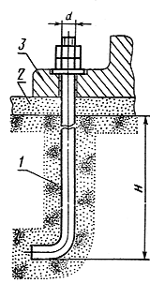 | 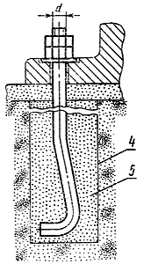 | 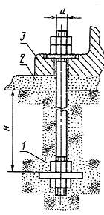 | 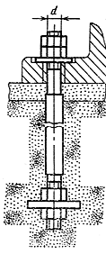 | 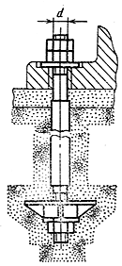

Пример 6 | Пример 7 | Пример 8 | Пример 9
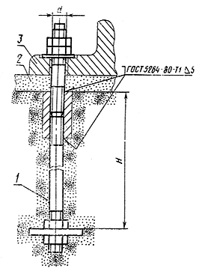 | 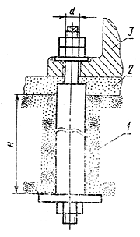 | 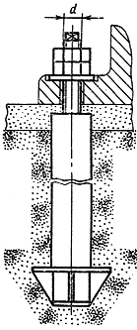 | 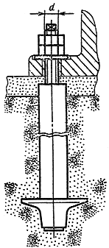

Пример 10 | Пример 11 | Пример 12 | Пример 13
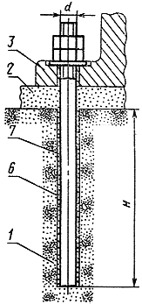 | 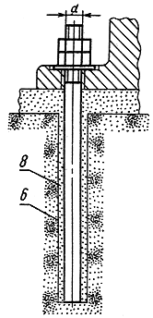 | 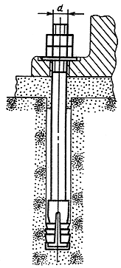 | 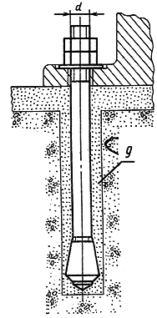
1 - фундамент; 2 - подливка; 3 - оборудование или строительная конструкция;
4 - колодец; 5 - бетон на мелком заполнителе; 6 - скважина;
7 - клеевой состав; 8 - цементно-песчаная смесь; 9 - цементный раствор.

СОДЕРЖАНИЕ
1. Конструкция и основные размеры
Типы и конструкция фундаментных болтов
Тип 1 Болты фундаментные изогнутые
Тип 2 Болты фундаментные с анкерной плитой
Тип 3 Болты фундаментные составные
Тип 4 Болты фундаментные съемные
Тип 5 Болт фундаментный прямой
Тип 6 Болты фундаментные с коническим концом
2. Конструкция и размеры шпилек
Шпильки (поз. 1-10 по черт. 1)
3. Конструкция и размеры анкерных плит
Плита анкерная (поз. 11 по черт. 1)
Плита анкерная (поз. 12 по черт. 1)
4. Конструкция и размеры муфты
Муфта (поз. 13 по черт. 1)
5. Конструкция и размеры анкерной арматуры
Арматура анкерная (поз. 14 по черт. 1)
Труба (поз. 1 по черт. 6)
Плита анкерная составная (поз. 2 по черт. 6)
Плита анкерная литая (поз. 3 по черт. 6)
Плита анкерная сварная (поз. 4 по черт. 6)
Ребро (поз. 1 по черт. 10)
Втулка (поз. 2 по черт. 10)
Заглушка (поз. 5 по черт. 6)
6. Конструкция и размеры разжимной цанги
Цанга разжимная (поз. 15 по черт. 1)
7. Конструкция и размеры конической втулки
Втулка коническая (поз. 16 по черт. 1)
8. Конструкция и размеры шайбы
Шайба (поз. 17 по черт. 1)
Приложение 1 (справочное)
Приложение 2 (справочное)
Приложение 3 (справочное). Теоретическая масса анкерной арматуры
Приложение 4 (рекомендуемое). Примеры установки болтов в фундамент
Примеры 1-13

